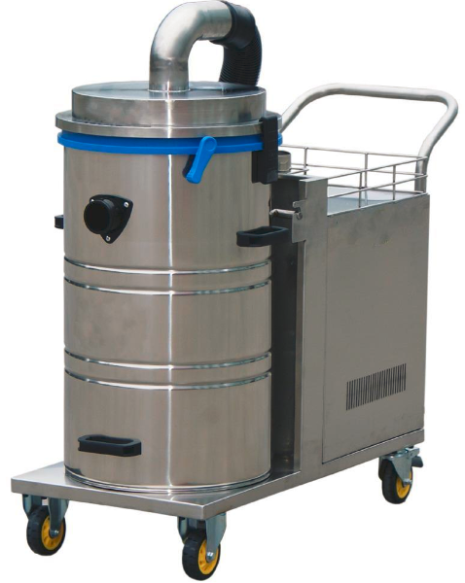
工业吸尘器DL-2280B图片和技术参数
机器型号 | DL-2280B
额定电压 | 380V
消耗功率 | 2200W
真空压力 | 315mbar
马达风量 | 58.3L/S
过滤面积 | 11300cm²
过滤精度 | 0.3um
电线长度 | 8M
尘桶容量 | 80L
机器尺寸 | 90*46*96cm
机器净重 | 75kg

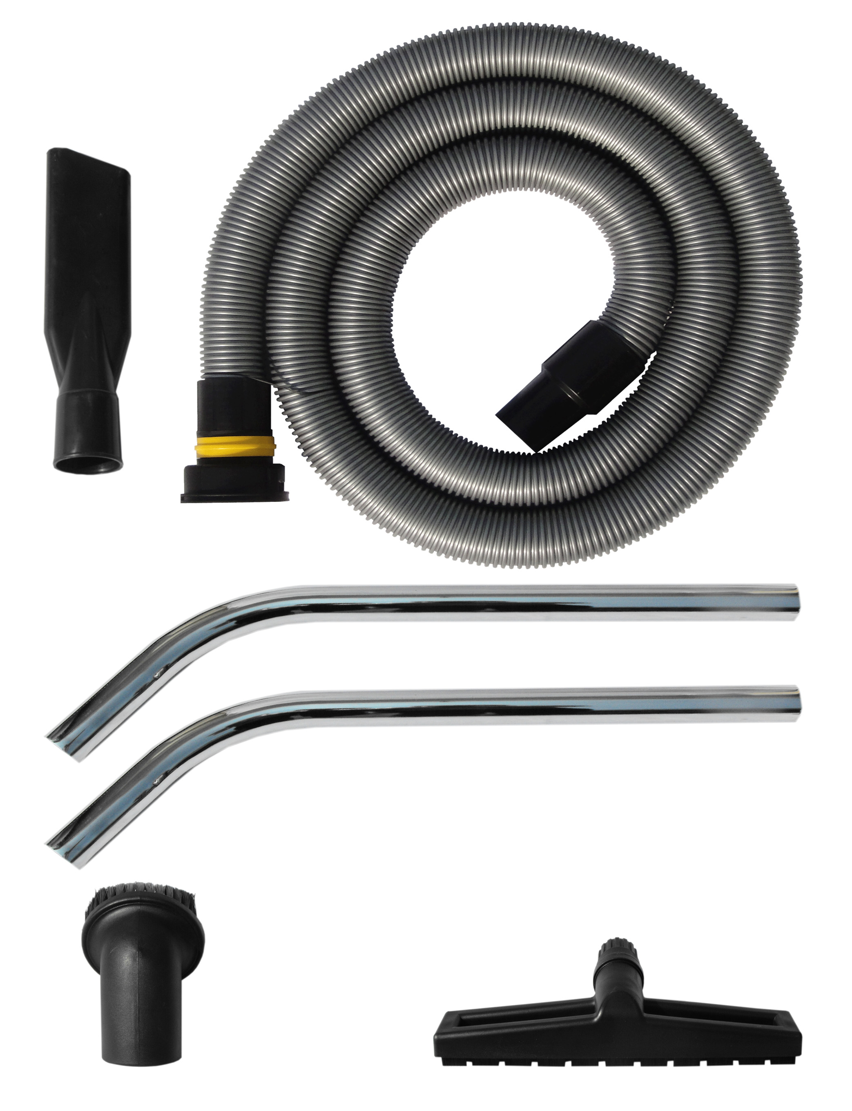

机器特点与应用：
- DL-2280B是一款工业级吸尘器，机器具有漏电，缺相、过热及过载保护装置，小型的体积适用于工作区域狭小，不断有灰尘产生的场所。可固定安装在大型设备上作为固定吸尘装置。适用于各类型清理工作非常繁重的工厂。
- 机器整机采用高强度纯不锈钢制造，坚固耐用，桶壁光滑易清理，耐高温，耐撞击，非常适合在食品、医药、化工等需要物料回收的场所使用。
- DL-2280B马达采用德国技术生产，独立的风冷方式让马达可连续500小时不停机工作。强劲的涡轮马达保证吸力自始至终不变。
- DL-2280B有3层过滤系统，创新的FPPR8200过滤器是以多元酯材质制作可过滤0.28微米的灰尘达到99.993%，不织布的FP3100过滤器过滤面积达到3100平方厘米可过滤0.3-0.5微米的灰尘达到99.99%,双重的高效保护让排出的空气100%干净。
- 此款机器可以同时吹吸两用，对难以用吸的方式清理到的死角或不能直接在表面进行吸尘工作的物品，采用边吹边吸效果更理想。
- DL-2280B配有手动振尘功能，当过滤器被堵塞，吸力不足时只需要轻轻的晃动振尘杆，即能将过滤器清理得干干净净。

